Отделение Пенсионного фонда Российской Федерации
(государственное учреждение) по Псковской области
_______________________________________________________________________

180019 г. Псков, телефон: (8 112) 69-64-05
ул. Петровская, д.53 факс: (8 112) 56-66-09
приемная граждан: (8 112) 69-64-08
единый телефон «Горячей линии» ОПФР: 8-800-775-7950
группа по ВСМИ: (8 112) 69-65-26
03-02-2016

ОПФР по Псковской области: Специалисты Пенсионного фонда России не ходят по квартирам, не консультируют на дому и не занимаются переводом пенсионных накоплений
В последнее время в Северо-Западном Федеральном округе участились факты посещения жилых домов (в том числе с предварительным уведомлением о визите) неустановленными лицами, которые при общении с гражданами применяют термины, относящиеся к сфере деятельности Пенсионного фонда РФ.
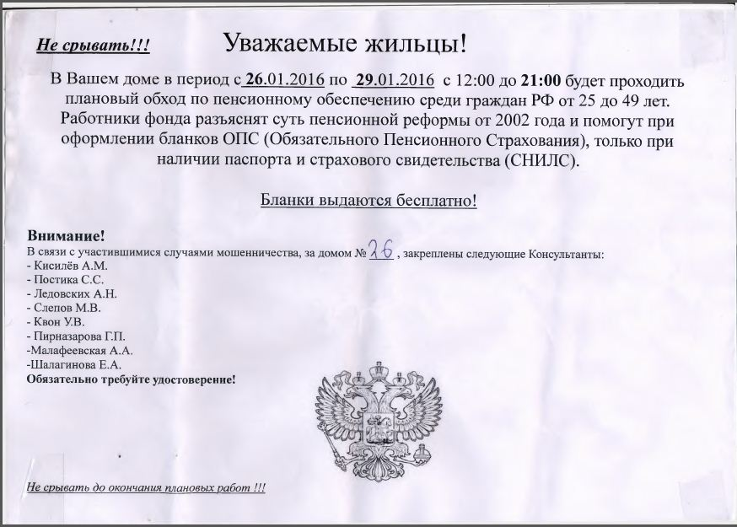
В связи с этим Отделение ПФР по Псковской области сообщает, что сотрудники ПФР по домам не ходят. Прием граждан осуществляется в клиентских службах в г. Пскове, а также в каждом районном центре.

Также прием проводится специалистами мобильной клиентской службы. Мобильная клиентская служба работает по графику в отдаленных населенных пунктах области. Выезд на дом может быть совершен только по заявлению самого гражданина, не имеющего возможности самостоятельно обратиться в Управление ПФР по месту жительства.
Зачастую метод поквартирного обхода используют агенты негосударственных пенсионных фондов (НПФ), заинтересованные в привлечении средств пенсионных накоплений. Рекомендуем проверять у таких агентов документы, внимательно читать заявления, которые они предлагают подписать.
Необходимо помнить, что все действия застрахованного лица по реализации прав по формированию накопительной пенсии должны иметь исключительно добровольный характер. Следует подходить осознанно и внимательно к выбору организации, которая будет управлять пенсионными накоплениями. Человек несет личную ответственность за подписанный договор и, соответственно, перевод и сохранность своих пенсионных накоплений.
Специалисты регионального Отделения Пенсионного Фонда готовы проконсультировать граждан по единому телефону «Горячей линии» ОПФР:
8-800-775-7950

